МИНИСТЕРСТВО ОБРАЗОВАНИЯ И НАУКИ РОССИЙСКОЙ

ФЕДЕРАЦИИ

Федеральное государственное автономное образовательное учреждение

высшего

профессионального образования

«Санкт-Петербургский политехнический университет Петра Великого»

(ФГАОУ ВО «СПБПУ»)

**Институт среднего профессионального образования**

**Лабораторная работа №6**

**Создание верификационных и валидационных испытаний для проекта веб-сайта**

|  |  |
| --- | --- |
|  | Должности и подписи  руководителя организации |
|  | Исполнитель  (подпись) Скрябин М. В.  18.05.2024 |
|  | Нормоконтролер  (подпись) Д. В. Иванова 18.05.2024 |

**2024**

**Лабораторная работа №6**

**Создание верификационных и валидационных испытаний для проекта веб-сайта**

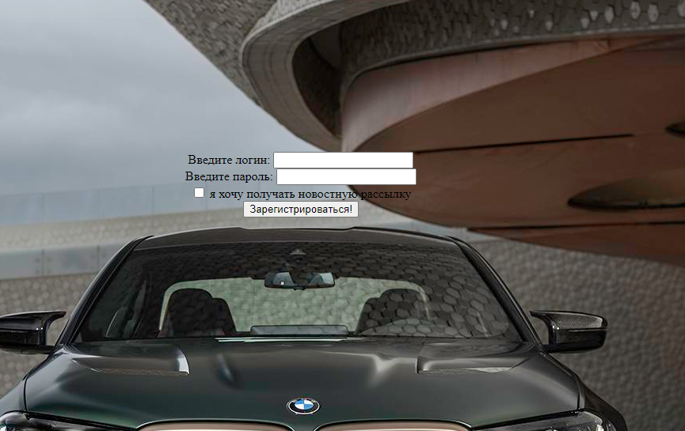

|  |  |  |
| --- | --- | --- |
| Элемент | Тип элемента | Требования |
| Логин | editbox | 1. Минимально 3 символа 2. Максимально 30 символов 3. Обязательное для заполнения 4. Обязательная использования “@” 5. Использование только латиницы |
| Пароль | editbox | 1. Минимально 6 символа 2. Максимально 20 символов 3. Обязательное для заполнения |
| рассылка | checkbox | 1. Необязательна для заполнения 2. Не стоит по умолчанию |
| Зарегистрироваться | button | Состояние:   1. По умолчанию - не активна (Disabled) 2. После заполнения обязательных полей становится активна (Enabled)   Действия после нажатия   1. Если введенные данные корректны - отправка сообщения 2. Если введенные данные НЕ корректны - валидационное сообщение |

|  |  |  |  |
| --- | --- | --- | --- |
| Поле | OK/NOK | Значение | Комментарий |
| Логин | OK  NOK | Hdksjlfavsdg@fsdfds  S@f  Dshfhdsfsndjs@fisd  jifbdjssbgfuhd@sughfdsf  dfgfdggdds@fgdfgdfgd  ЙпваваНГШЩЗфв@фывыаыываМИ  sgsdfsdfs  r@  а | Больше 3 символов  Использование @  3 символа  30 символов  латинский алфавит  31 символ  55 символов  Использование кириллицы  Не используется @  Использовалось менее 3 символов  1 символ  Не заполнено |
| Пароль | OK  NOK | 2372548V  Hfjdsjlhfdkljs  fghrydh  Куц3  П4ук  1234324231fsdhoh  fdkjshfjdshfkjsdkjfhkjs | Использовано более 6 символов  Используется 20 символов  6 символов  Используется 5 символа  4 символа  29 символа  Не заполнено  Используется 21 символ |
| Рассылка |  | ON  OFF | Нажата  Не нажата |

**Написание тест кейсов на основании первоначальных требований, тестовых данных и шаблона теста**

Позитивный тест кейс №1 «Регистрация с максимальным числом символов Логина»

|  |  |
| --- | --- |
| Действие | Ожидаемый результат |
| 1. Открыть форму регистрации | * Форма открыта * Все поля пустые * Все поля помечены “*” * Кнопка Зарегистрироваться не активна пока данные не введены, при наведении будет черной |
| 2. Заполнить поля формы:   * Логин – Dshfhdsfsndjs@fisd * Пароль – Hfjdsjlhfdkljs | * Поля заполнены * Кнопка "Зарегистрироваться" - подсвечивается красным цветом |
| 3. Нажать кнопку "Зарегистрироваться" | * Открывается новое окно |

Негативный тест кейс №2 «Регистрация без использования “@” в Логине»

|  |  |
| --- | --- |
| Действие | Ожидаемый результат |
| 1. Открыть форму регистрации | * Форма открыта * Все поля пустые * Все поля помечены “*” * Кнопка Зарегистрироваться не активна пока данные не введены, при наведении будет черной |
| 2. Заполнить поля формы:   * Логин – sgsdfsdfs * Пароль – fghrydh | * Поля заполнены * Кнопка "Зарегистрироваться " – не активна (Enabled), при наведении она будет серой |
| 3. Нажать кнопку "Зарегистрироваться" | * Валидационное сообщение, содержащее одну ошибку выведено на экран. * В поле «Логин» обязательное использование «@». * Новое окно не открывается |

Позитивный тест кейс №3 “Регистрация с минимальным кол-во символов в пароле”

|  |  |
| --- | --- |
| Действие | Ожидаемый результат |
| 1. Открыть форму регистрации | * Форма открыта * Все поля пустые * Все поля помечены “*” * Кнопка Зарегистрироваться не активна пока данные не введены, при наведении будет черной |
| 2. Заполнить поля формы:   * Логин – Hdksjlfavsdg@fsdfds * Пароль – fghrydh | * Поля заполнены * Кнопка "Зарегистрироваться" - активна (Enabled), подсвечивается красным цветом |
| 3. Нажать кнопку "Зарегистрироваться" | * Открывается новое окно |

Негативный тест кейс №4 «Регистрация с минимальным количеством символов в Пароле»

|  |  |
| --- | --- |
| Действие | Ожидаемый результат |
| 1. Открыть форму регистрации | * Форма открыта * Все поля пустые * Все поля помечены “*” * Кнопка Зарегистрироваться не активна пока данные не введены, при наведении будет черной |
| 2. Заполнить поля формы:   * Логин – Dshfhdsfsndjs@fisd * Пароль – Куц3 | * Поля заполнены * Кнопка "Зарегистрироваться " – не активна (Enabled), при наведении она будет серой |
| 3. Нажать кнопку "Зарегистрироваться" | * Валидационное сообщение, содержащее одну ошибку выведено на экран. * В поле «Пароль» минимальное количество символов 6 * Новое окно не открывается |

Позитивный тест кейс №5 “ Регистрация Логина на латинском алфавите”

|  |  |
| --- | --- |
| Действие | Ожидаемый результат |
| 1. Открыть форму регистрации | * Форма открыта * Все поля пустые * Все поля помечены “*” * Кнопка Зарегистрироваться не активна пока данные не введены, при наведении будет черной |
| 2. Заполнить поля формы:   * Логин – Dshfhdsfsndjs@fisd * Пароль – fghrydh | * Поля заполнены * Кнопка "Зарегистрироваться" - активна (Enabled), подсвечивается красным цветом |
| 3. Нажать кнопку "Зарегистрироваться" | * Открывается новое окно |

Негативный тест кейс №6 «Регистрация Логина на кириллице»

|  |  |
| --- | --- |
| Действие | Ожидаемый результат |
| 1. Открыть форму регистрации | * Форма открыта * Все поля пустые * Все поля помечены “*” * Кнопка Зарегистрироваться не активна пока данные не введены, при наведении будет черной |
| 2. Заполнить поля формы:   * Логин – ЙпваваНГШЩЗфв@фывыаыываМИ * Пароль – 2372548V | * Поля заполнены * Кнопка "Зарегистрироваться " – не активна (Enabled), при наведении она будет серой |
| 3. Нажать кнопку "Зарегистрироваться" | * Валидационное сообщение, содержащее одну ошибку выведено на экран. * В поле «Логин» обязательное использование латинского алфавита * Новое окно не открывается |

